建筑碳排放CEEB2023分析

- 建材生产运输
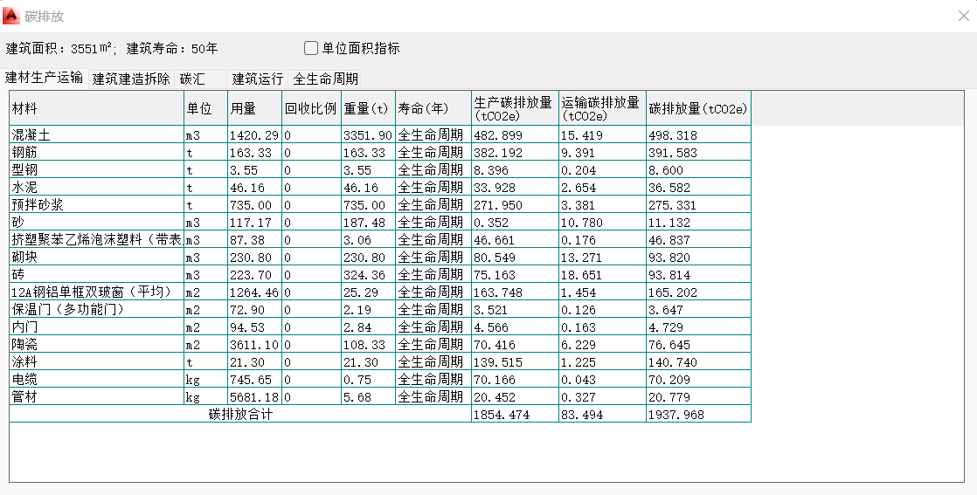
- 建筑建造拆除碳排放
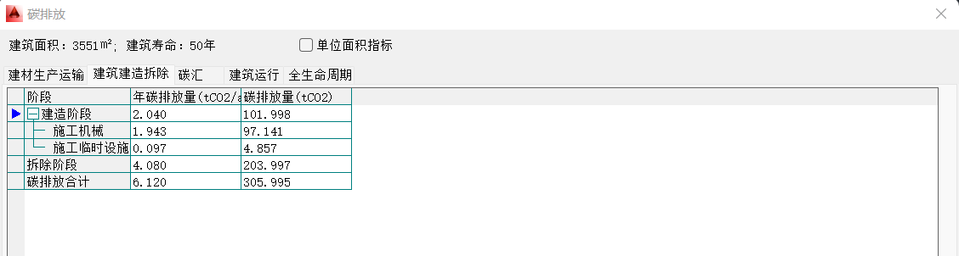
- 碳汇
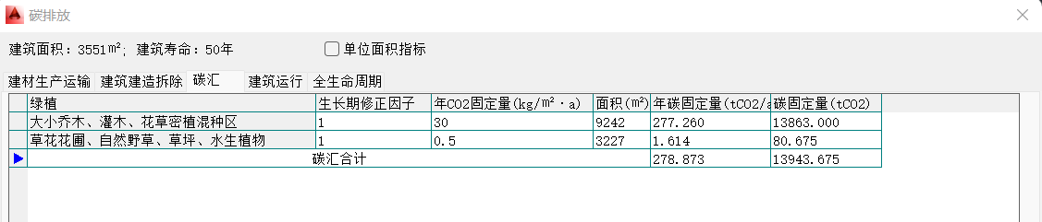

- 建筑运行碳排放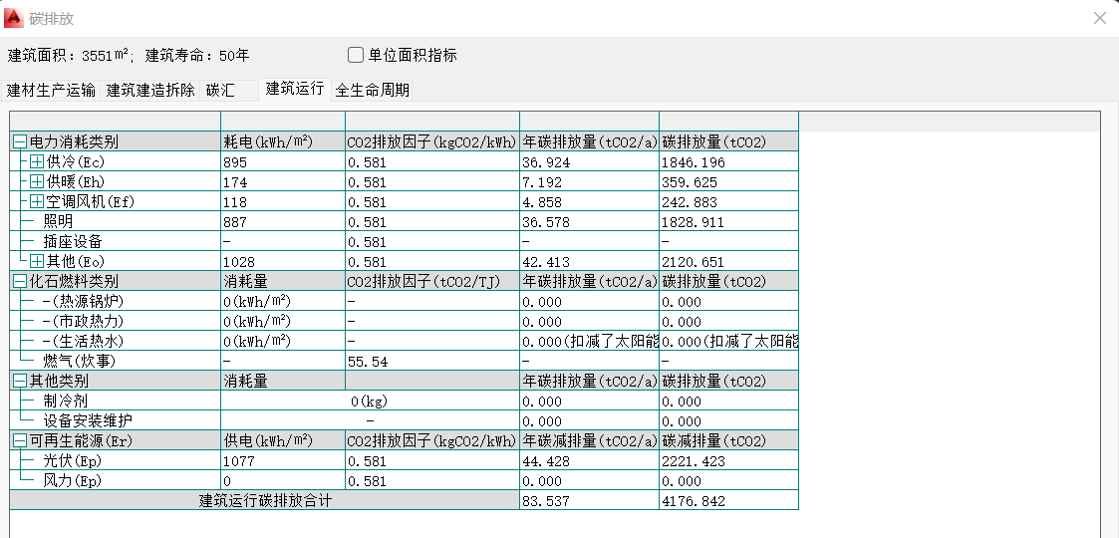
- 全生命周期碳排放
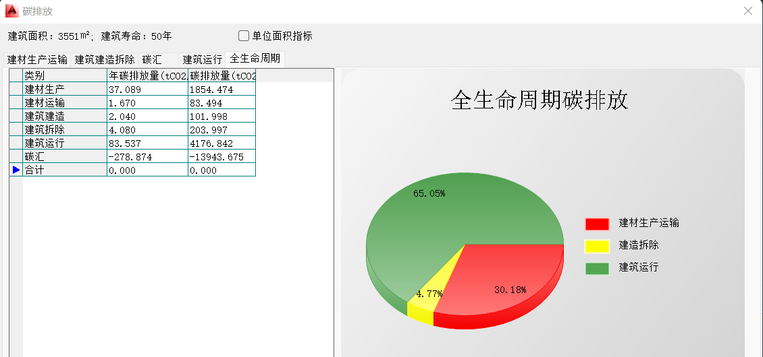
满足公共建筑降碳100%的要求

